Уважаемые студенты гр.274. До выхода на дистанционное обучение вам были выданы темы для рефератов. Не забываем о них, высылаем мне на эл почту.
Домашнее задание у вас практическая работа. Жду работы до утра среды. С уважением Светлана Валентиновна.

Гр. 274 темы второго курса заканчиваются: завтра 14 апреля четыре урока останется два часа. Но друзья, нам с вами перенесли темы с третьего курса на второй по МДК «Сварные конструкции».

Домашнее задание на 14 апреля.

Практическая работа
Название: «Описать принципы изготовления корпусной конструкции»
Цель: формирование профессионально-практических знаний, необходимых в производственно-технологических процессах при изготовлении корпусных металлоконструкций.

Изделие изготовлено из стали марки ВСт3, толщина металла 3мм, габаритные размеры 1500*1000*500. Изготовить изделие ручной дуговой сваркой покрытыми электродами.

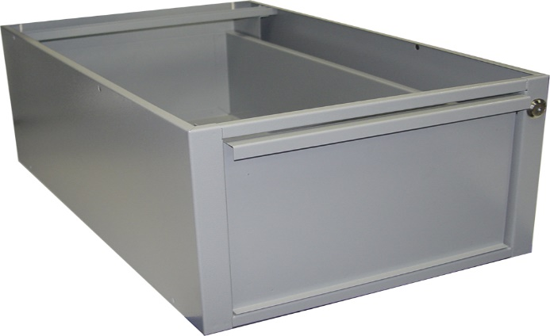

Ход работы.
1.Название изделия.
2. Дать характеристику степени ответственности конструкции, подразделить по толщине свариваемых кромок.
3. Дать полную характеристику материала изделия, группу свариваемости.
4. Обосновать выбор сварочных материалов и оборудования.
5.Описать требования к заготовительным операциям. Подготовка металла к сборке и сварке.
6. Обосновать способ и порядок сборки.
7. Обосновать выбор режимов сварки. Техника и технология выполнения сварочных швов (последовательность выполнения швов, положение сварки, протяженность швов, катет швов, описать какие здесь сварные соединения и сварные швы (из классификации)).
8.Меры по предупреждению деформации изделия и образованию дефектов.
По итогам работы сформулируйте вывод.

